**Requirement Analysis Document**

**COURT COUNTER v1.1.0**

# **Tujuan**

Hasil dari proses elisitasi kebutuhan dan analisis kebutuhan didokumentasikan dalam *Requirement Analysis Design* (RAD). Dokumen ini mendeskripsikan secara lengkap mengenai kebutuhan fungsional dan non-fungsional dari sistem dan juga sebagai dasar kontrak antara *customer* dan *developer.* RAD harus ditulis dalam bahasa yang dapat dimengerti oleh semua pihak dan tidak terlalu banyak menggunakan bahasa yang terlalu teknis.

# **Audiensi**

Audiensi dari dokumen RAD ini merupakan *customer*, pengguna, *project management,* sistem analis, dan *system designer*.

# **Pendahuluan**

## **Tujuan Sistem**

Court Counter adalah sistem yang memungkinkan pengguna untuk mencatat perolehan skor pada pertandingan basket. Sistem ini dapat digunakan baik dalam pertandingan resmi atau pun pertandingan tidak resmi.

## **Batasan Sistem**

Court Counter hanya dikembangkan untuk digunakan dalam pertandingan olahraga basket. Court Counter 1.0 hanya menyediakan fungsi untuk mencatat skor dari tim tanpa menyimpannya.

## **Sasaran Sistem**

Court Counter ditujukan bagi penggemar olah raga basket, baik professional maupun hobi, dan juga semua yang melakukan olah raga basket.

## **Definisi Istilah dan Singkatan**

Semua istilah dan singkatan yang digunakan dalam dokumen ini dan penjelasannya dituliskan dalam tabel di bawah ini :

|  |  |
| --- | --- |
| Istilah / Singkatan | Penjelasan |
| RAD | Singkatan dari *Requirement Analysis Design.* |
| Court Counter | Nama sistem yang dikembangkan. |
| Android | Platform yang diperlukan untuk menjalankan sistem Court Counter. |
| CC | Singkatan dari Court Counter. |
| Use Case Diagram | Diagram yang merupakan representasi visual yang mewakili interaksi antara pengguna dan sistem informasi untuk menunjukan peran dari pengguna dan bagaimana peran – peran menggunakan sistem. |
| Use Case Scenario | Deskripsi dari alur proses dari sebuah use case. |
| *User interface* | Antarmuka sistem. |
| UI | Singkatan dari *user interface* |
| Pengguna | Pengguna sistem Court Counter. |

## **Aturan Penomoran**

Penomoran kebutuhan pada dokumen ini ditulis dengan ketentuan sebagai berikut :

**CC_F/NF_XXX**

Keterangan :

* CC merupakan singkatan dari nama sistem.
* F/NF menyatakan jenis kebutuhan, F untuk kebutuhan fungsional dan NF untuk kebutuhan non-fungsional.
* XXXX nomor kebutuhan.

## **Referensi**

Dokumen ini merujuk pada :

* Dokumen online pada situs : http://www.cs.fsu.edu/~lacher/courses/COP3331/rad.html

# **Sistem yang Tersedia Saat Ini**

Sistem perhitungan skor saat ini sudah banyak tersedia pada play store android, salah satunya adalah BasketBall Counter. BasketBall counter merupakan suatu sistem yang ditulis dengan menggunakan bahasa Java dan diperuntukkan untuk perangkat Android.

# **Sistem Court Counter**

## ***Overview***

Sistem Court Counter merupakan perangkat lunak yang dikembangkan untuk eprnagkat bergerak dengan platform Android. Court counter menyediakan fungsi untuk mencatat perolehan skor dalam olah raga basket. Sistem ini dapat digunakan dalam pertandingan resmi, pertandingan biasa, ataupun saat latihan.

## **Kebutuhan Fungsional**

Berikut ini merupakan kebutuhan fungsional yang harus disediakan oleh sistem Court Counter :

|  |  |
| --- | --- |
| Kode Kebutuhan | Kebutuhan Sistem |
| CC_F_100 | Sistem harus menampilkan nama tim. |
| CC_F_200 | Sistem harus menampilkan skor saat ini dari masing- masing tim. |
| CC_F_300 | Sistem harus menyediakan tombol untuk menambahkan 3 poin pada masing- masing tim. |
| CC_F_400 | Sistem harus menyediakan tombol untuk menambahkan 2 poin pada masing- masing tim. |
| CC_F_500 | Sistem harus menyediakan tombol untuk free throw poin pada masing- masing tim. |
| CC_F_600 | Sistem harus menambahkan skor dengan 3 jika tombol tambah 3 diklik. |
| CC_F_700 | Sistem harus menambahkan skor dengan 2 jika tombol tambah 2 diklik. |
| CC_F_800 | Sistem harus menambahkan skor dengan 1 jika tombol free throw diklik. |
| CC_F_900 | Sistem harus menyediakan tombol reset. |
| CC_F_1000 | Sistem harus merubah skor masing- masing tim menjadi 0 jika tombol reset diklik. |
| CC_F_1100 | Sistem dapat mengubah nama masing-masing tim. |

## **Pemodelan Sistem**

* + 1. **Model Use Case**

Use case merupakan tahap konseptualisasi dalam konteks *Unified Modeling Language* (UML) dimana mendeskripsikan bagaimana perangkat lunak (aplikasi) akan digunakan oleh user sehingga membentuk sistem secara teratur yang dilakukan oleh sebuah user (aktor). Penggambaran aplikasi Court Counter secara umum menggunakan use case diagram adalah sebagai berikut:

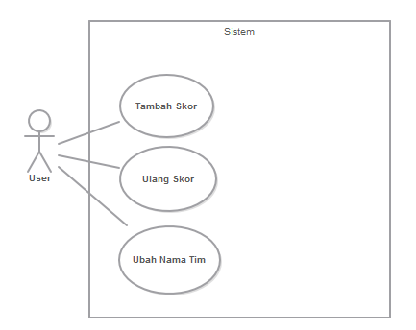

Diagram Use Case

* + 1. **Skenario Use Case**

Berikut ini adalah penjelasan rinci dari setiap use case pada diagram use case sebelumnya:

* 1. **Tambah Skor**

|  |  |
| --- | --- |
| **Item** | **Deskripsi** |
| Nama Use Case | Tambah Skor |
| Deskripsi | Use case ini digunakan oleh aktor agar bisa menambahkan skor pada Court Counter |
| Aktor | User |
| Extend | - |
| Include | - |
| Pra-Kondisi | - |
| Tindakan | 1. Aktor memilih tombol +3 POINTS, +2 POINTS, atau FREE THROW di bawah salah satu tim. 2. Sistem mengubah tampilan skor tim dengan menambahkan poin yang dipilih dengan skor sebelumnya pada tim tersebut. |
| Alternatif | - |
| Post-Kondisi | Aktor berhasil menambahkan skor pada salah satu tim. |

* 1. **Ulang Skor**

|  |  |
| --- | --- |
| **Item** | **Deskripsi** |
| Nama Use Case | Ulang Skor |
| Deskripsi | Use case ini digunakan oleh aktor agar bisa mengulang skor masing-masing tim pada Court Counter |
| Aktor | User |
| Extend | - |
| Include | - |
| Pra-Kondisi | - |
| Tindakan | 1. Aktor memilih tombol RESET 2. Sistem mengubah tampilan skor masing-masing tim menjadi 0. |
| Alternatif | - |
| Post-Kondisi | Aktor berhasil mengulang skor masing-masing tim. |

* 1. **Ubah Nama Tim**

|  |  |
| --- | --- |
| **Item** | **Deskripsi** |
| Nama Use Case | Ubah Nama Tim |
| Deskripsi | Use case ini digunakan oleh aktor agar bisa mengubah salah satu nama tim pada Court Counter |
| Aktor | User |
| Extend | - |
| Include | - |
| Pra-Kondisi | - |
| Tindakan | 1. Aktor memilih nama tim yang akan diubah 2. Aktor menginputkan nama tim yang baru pada tim yang dipilih |
| Alternatif | - |
| Post-Kondisi | Aktor berhasil mengubah nama tim. |

## **Perancangan Sistem**

### **Perancangan UI**

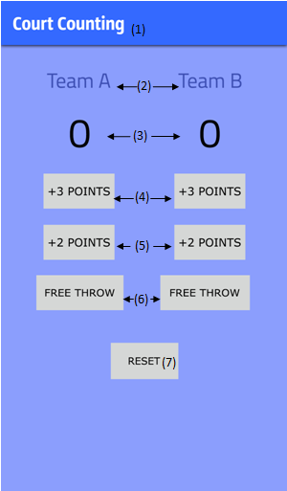

|  |  |  |  |
| --- | --- | --- | --- |
| **No.** | **Nama Objek** | **Tipe** | **Keterangan** |
| 1 | Court Counting | Text | Text ini merupakan nama dari sistem |
| 2 | Team | Text Field | Field ini digunakan untuk mengubah nama tim |
| 3 | Skor | Text | Ketika user menekan tombol untuk menambahkan skor pada salah satu tim, nilai dari teks atau skor tim akan ditambahkan sesuai poin yang dipilih. |
| 4 | +2 Point | Button | Button ini digunakan untuk menambahkan 2 poin pada skor salah satu tim. |
| 5 | +3 Point | Button | Button ini digunakan untuk menambahkan 3 poin pada skor salah satu tim. |
| 6 | Free Throw | Button | Button ini digunakan untuk menambahkan 1 poin pada skor salah satu tim. |
| 7 | Reset | Button | Button ini digunakan untuk mengulang skor masing-masing tim menjadi 0 |

# **Change History**

|  |  |
| --- | --- |
| **Version** | **Description** |
| v1.0.0 | Rilis versi inisial |
| v1.1.0 | Perubahan pada text masing-masing nama tim agar dapat diubah oleh user |
|  |  |